ИНСТРУКЦИЯ ПО ПОДПИСИ ПРОГРАММ НА SYMBIAN 9.x
НА СМАРТФОНЕ

1. СЕРТИФИКАТ.

Начну я с часто задаваемого вопроса: что такое сертификат, и зачем он нужен? Отвечаю, реально НАМ - он не нужен, придумали его разработчики из Symbian. Проблемы с подписью приложений возникает начиная с symbian 9.1 (3250,n71, n73,n76,n80,n81,n81 8GB,n91,n91 8GB, n93,n93i,n95,n95 8GB, 5700,e50,e60,e61,e61i,e65 вроде всё.)

Основное назначение статьи - научить подписывать приложения своим сертификатом на смартфоне.

Внимание. При создании сертификата используют два типа ключей: с паролем и без. Знать с каким ключом создавался ваш сертификат крайне необходимо ибо от этого зависит успех операции. В архиве два типа ключа
- Ключ без пароля No_pass_key.
- Ключ с паролем Pass_key (пароль 12345678).

Если вы глубоко сомневаетесь как и чем создавался ваш сертификат, то попросить новый с безпарольным ключом можно тут.

Попросив, если требуется нужный вам сертификат на форуме сайта smartok.ru вы можете смело приступать к подписи программ прямо на вашем смарте.

2. ПОДПИСЬ

Для удобства создаём на карте памяти папку «подпись» кидаем туда ключи No_pass_key либо pass_key и ваш сертификат.
Устанавливаем программу Sissigner на смартфон.
Запускаем.
Видим следующее:
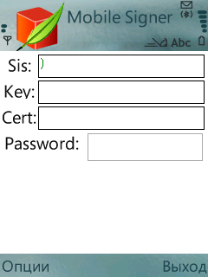
1.Выделяем строчку Sis (на ней должен мигать курсор)
Ищем приложение на вашем смартфоне, которое нужно подписать:
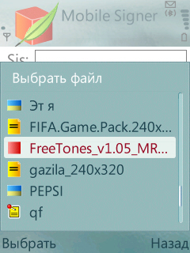

2. Выделяем строчку Key и ищем на смартфоне ключ No_pass_key либо pass_key (если вы следовали инструкциям он должен быть на карте памяти в папке «подпись»):

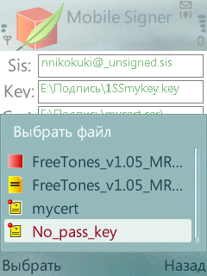

3. Выделяем строчку cert и ищем на смартфоне ваш сертификат (если вы следовали инструкциям он должен быть на карте памяти в папке «подпись»:

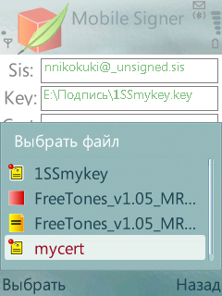

4. Если у вас ключ с паролем в строчку Password вводим 12345678.

5. Жмём левую софт клавишу и выбираем Sign:

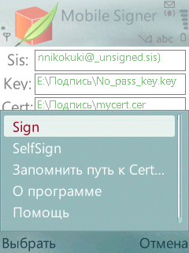

Видим строчку «ОПЕРАЦИЯ ПРОШЛА УСПЕШНО»

Если ничего не вышло,то:
- вы использовали ключ без пароля no_pass_key, а в строке password всё таки ввели 12345678.

- вы использовали ключ без пароля no_pass_key, при том, что ваш сертификат требует ключа с паролем – решение: в строке Key укажите путь к Pass_лун, а в строке Password вбейте 12345678.

- вы использовали pass_key, но ваш сертификат не требует пароля – убираем пароль из строки password/

- вы использовали ключ с паролем, но пароль не 12345678 (такое бывает) – просим новый сертифика.

- вы использовали некорректный сертификат (не под ваш imei) – искать свой, либо просить новый.

Если вы запутались и вообще не соображаете, что к чему вам сюда.

На самом деле всё очень просто.

Удачи в подписи.

C уважением,redsymbzone!
http://www.redsymbzone.at.ua

